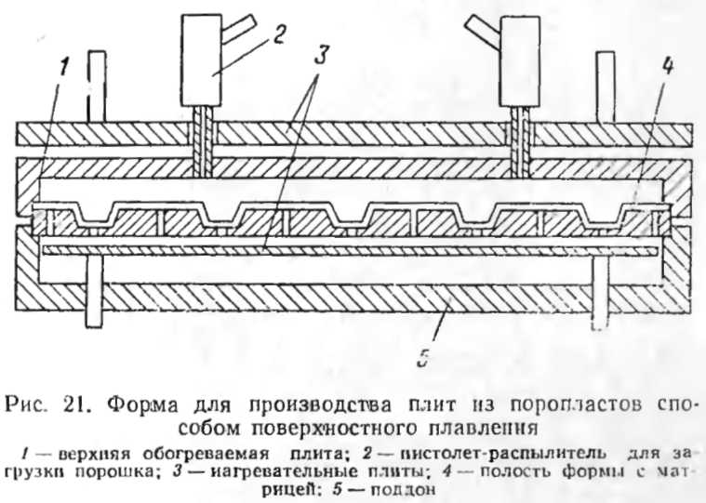
других полимеров. Они имеют 100—1000 пор на 1 см², или 35—50% общего объема. Применение ПВХ, полиамидов, поликарбонатов и полиацеталей вызывает ряд технических трудностей.

ВЛИЯНИЕ УСЛОВИЙ ПОЛУЧЕНИЯ НА СВОЙСТВА ПОЛИМЕРНЫХ ТЕПЛОИЗОЛЯЦИОННЫХ МАТЕРИАЛОВ

ПТМ можно отнести к категории гетерогенных дисперсных систем, состоящих из газообразной фазы и твердой среды [6]. Форма отдельных ячеек определяется условиями вспенивания. Вначале образуются наполненные газом ячейки, имеющие шарообразную форму. При дальнейшем расширении газа вследствие соприкосновения друг с другом ячейки начинают деформироваться и принимать форму многоугольников, вытянутых в направлении вспенивания. В последующем будет разрушаться ячеистая структура и образовываться пористая структура. Устойчивость вспененных полимеров зависит от аг-регативной устойчивости, определяющей возможность коалесценции газовых пузырьков и формоустойчивости. характеризующей возможность деформации отвержден-ного вспененного полимера без изменения степени дисперсности.
Агрегативная устойчивость зависит от соотношения между газовым давлением внутри ячеек и прочностью на растяжение пленок, образующих стенки ячеек: она

